輔英科技大學學輔活動成果報告表
活動名稱 |  |  | 進修部「越夜越有品」品德深耕之旅 |  |  |  |  |  |  |  |  |  |  |  |  |  |  |  |  | 管制表  編號 |  |  |  |  |  | 313.09 |  |  |  |  |  |  |  |  |  |  |  |  |  | 整體  滿意度 |  |  | 96.26%
承辦單位 |  |  | 生輔組 |  |  |  |  |  |  |  |  |  | 活動時間 |  |  |  |  |  |  | 106.11.18 |  |  |  |  |  |  |  |  |  |  | 活動地點 |  |  |  |  | 台江國家公園
經費支出 |  |  | ■學輔專帳 |  |  |  |  |  |  |  |  |  |  |  |  |  |  |  |  | 支出金額 |  |  |  |  |  |  |  | 配合款：11,635
 |  |  | □其他來源： |  |  |  |  |  |  |  |  |  |  |  |  |  |  |  |  |  |  |  |  |  |  |  |  | 補助款：6,178
參  加  對  象  人  數 | 護  理  系  所 | 護  理  科 |  | 健  管  系 | 助  產  系 |  | 老  長  照  學  程 | 醫  技  系  所 |  | 醫  技  科 | 物  治  系 | 保  營  系  所 |  |  | 健  美  系 | 環  工  系  所 | 職  安  系 | 化  材  系 |  |  | 生  技  系  所 |  | 資  管  系 |  | 休  憩  系 |  |  |  | 幼  保  系 | 應  外  系 |  | 應  外  科 |  | 資  科  學  程 | 文  教  學  程 |  | 行  政  單  位 | 校  外  人  士 |  |  | 共同教育中心 | 參加人數  合計_40_人
 |  |  |  |  |  |  |  |  |  |  |  |  |  |  |  |  |  |  |  |  |  |  |  |  |  |  |  |  |  |  |  |  |  |  |  |  |  |  |  |  |  | 男 |  |  | 女 | 小計
學生 | 6 |  |  |  |  |  | 6 |  |  |  |  | 3 |  |  |  | 13 |  |  |  |  |  |  |  |  | 8 |  |  |  |  |  |  |  |  |  |  |  |  |  |  |  |  | 13 |  |  | 23 | 36
幹部
教師
職員工 |  |  |  |  |  |  |  |  |  |  |  |  |  |  |  |  |  |  |  |  |  |  |  |  |  |  |  |  |  |  |  |  |  |  |  |  | 4 |  |  |  |  | 4 |  |  | 0 | 4
社區居民
合計 |  |  |  |  |  |  |  |  |  |  |  |  |  |  |  |  |  |  |  |  |  |  |  |  |  |  |  |  |  |  |  |  |  |  |  |  |  |  |  |  |  | 學生 |  |  | 男_13_人  女_23_人
 |  |  |  |  |  |  |  |  |  |  |  |  |  |  |  |  |  |  |  |  |  |  |  |  |  |  |  |  |  |  |  |  |  |  |  |  |  |  |  |  |  | 教職  員工 |  |  | 男_4_人  女_0_人
 |  |  |  |  |  |  |  |  |  |  |  |  |  |  |  |  |  |  |  |  |  |  |  |  |  |  |  |  |  |  |  |  |  |  |  |  |  |  |  |  |  | 校內  總計 |  |  | 男_17_人  女_23_人
 |  |  |  |  |  |  |  |  |  |  |  |  |  |  |  |  |  |  |  |  |  |  |  |  |  |  |  |  |  |  |  |  |  |  |  |  |  |  |  |  |  | 校外  總計 |  |  | 男_0_人  女_0_人
基本素養 |  |  |  | 專業實務 |  |  |  |  | 溝通表達 |  |  |  |  | 終身學習 |  |  |  |  | 關懷服務 |  |  |  |  |  |  |  | 理性思辨 |  |  |  |  |  | 健康促進 |  |  |  |  |  | 公民參與 |  |  |  |  | 美的賞析
配分  【至多填寫3項  滿分10分】 |  |  |  |  |  |  |  |  |  |  |  |  |  | 3 |  |  |  |  |  |  |  |  |  |  |  |  |  |  |  |  |  |  | 3 |  |  |  |  |  |  |  |  |  |  | 4
活  動  內  容 | - 探索台江國家公園，一起攜手守護美麗臺灣，探討人與自然生態的生命關聯，提升環境保護與生命倫理的覺察與行動。  - 透過深度自然生態觀察與體驗，經專業導覽員解說，察覺人與人、人與自己、人與自然環境的生命教育關懷與行動，進而提昇品德深耕之目的。
講  座  簡  介 | 姓 名 |  |  |  |  | 林瑞銘(明明)導覽員 |  |  |  |  |  |  |  |  |  |  |  |  |  | 現 職 |  |  |  | 臺南市觀光旅遊計程車駕駛
講  座  簡  介 | 重要經歷 |  |  |  |  | 導遊、領隊  台江國家公園種子教師  雲嘉南濱海國家風景區解說員  黑面琵鷺生態解說員  國立臺灣歷史博物館志工  臺南市文化觀光導覽解說員
講  座  簡  介 | 講座內容  簡 述 |  |  |  |  | 台江生態文化園區於98年12月28日正式揭牌成為全台第八座國家公園，是有著保育意義以及豐富生態特色的國家公園。  台江國家公園(台江生態文化園區)總面積為39,310公頃，包含了台南市安南區與七股區共4,905公頃的濱海陸域、以及34,405公頃之鹿耳門段至澎湖縣東吉嶼海域，除了結合人文、歷史、生態保育等，園內還有濕地、潟湖兩種生態景觀，最特別的是，還有約一千二百多隻左右的黑面琵鷺，數量遠遠超過其它國家，是處非常值得守護及旅遊的生態園區。  早期漢人渡海移民來台時，台江國家公園(台江生態文化園區)扮演了相當重要的角色，計畫將劃分為六大區域，分別為生態保護區、特別景觀區、史蹟保存區、遊憩區、一般管制區以及海域一般管制區，以期發展出相關漁業、鹽業等傳統文化產業，並保存這項台灣重要的歷史遺產。
活  動  感  言 | 台江國家公園具備了歷史、自然、產業等三大資源特色，更兼具了發展國土美學之使命，同時與是台灣第一座由政府催生而成立之國家公園。在台江國家公園不只是陸、海域的生態資源豐富，植物種類也非常多樣化，還有獨特的沙地及鹽地植物，來到這裡不僅可以搭大型管筏漫遊台江，更可觀賞紅樹林、招潮蟹、彈塗魚、鷺鷥林等生態環境，是一個相當受到世界矚目的生態區域。  除此之外，台江國家公園也富有相當的歷史價值，是先民橫跨黑水溝、勇渡台灣的歷史紀念地！本次深度旅遊讓我們深深了解，原來台灣是這麼如此美麗，有許許多多的特色，讓我們不能不去了解他、觀賞他、保護他。這麼美麗的景色當然要我們攜手一起愛護，才能完好如初，不被破壞!
具  體  成  果 | - 質化成果  透過生態旅遊的參與能更深入瞭解黑面琵鷺的生態，進一步培養社會大眾維護與珍惜自身所處的環境，建立環境倫理與喚起生命意識。讓參與學生在從事生態旅遊時，除了態度、主觀規範、知覺行為控制等變項之外，能更提昇生命教育關懷與實際行動。  二、量化成果  1.對活動主題內容滿意程度達78.65分。  2.對活動場地滿意度達75.19分。  3.對活動整體表現滿意度達82.11分。  4.對參與活動程度滿意度達84.81分。  5.對整體活動滿意度達81.05分。
檢  討  與  建  議 | 本次活動由於參加人數遲遲未能確定，導致無法預訂船筏時間，俟人數確定後已無法依照原訂行程搭乘台江綠色隧道之行程，改搭台江內海行程，原規劃30分鐘改為70分鐘，致使部分行程取消及停留時間不足，時間倉促無法深度瞭解。  本次活動參加學生普遍反映良好，惟時間不足無法深度瞭解台江文化，建議爾後辦理類似活動能考慮二天一夜方式辦理，較能獲得良好之收益。
滿  意  度  調  查 | 一、本次活動整體滿意程度達96.26分，可以看出進修部同學對於本次「越夜越有品」品德深耕之旅活動反應熱烈且成效良好，引起同學興趣。  二、各題目項次，選擇「不滿意」及「非常不滿意」之選項佔調查人數的0%，表示就本次活動的各個部分，滿意程度非常好。  三、項次2部分為活動場地滿意度，為所有項次中滿意度最低的，僅達到75.19分，表示活動場地安排及時間規畫尚有改進空間。
活動照片  /  至  少  ４  張 | 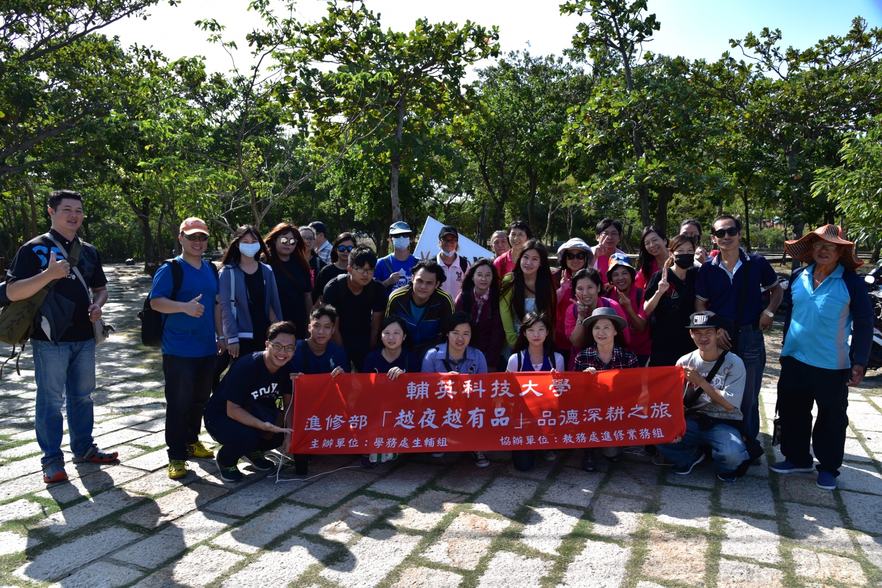  台江國家公園大眾廟 |  |  |  |  |  |  |  |  |  |  |  |  |  |  |  |  |  |  |  |  | 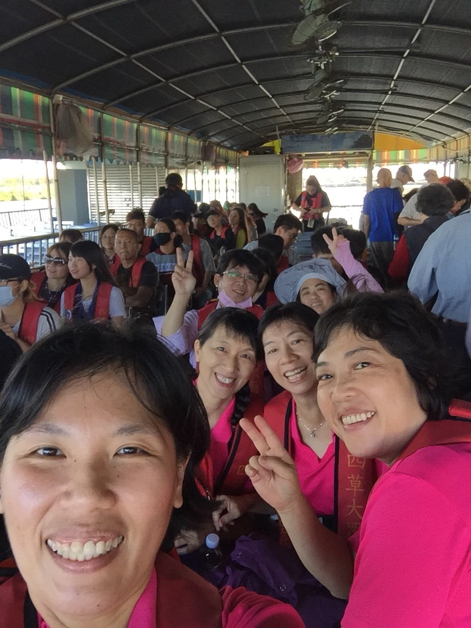  學生歡喜搭乘台江號遊內海
活動照片  /  至  少  ４  張 | 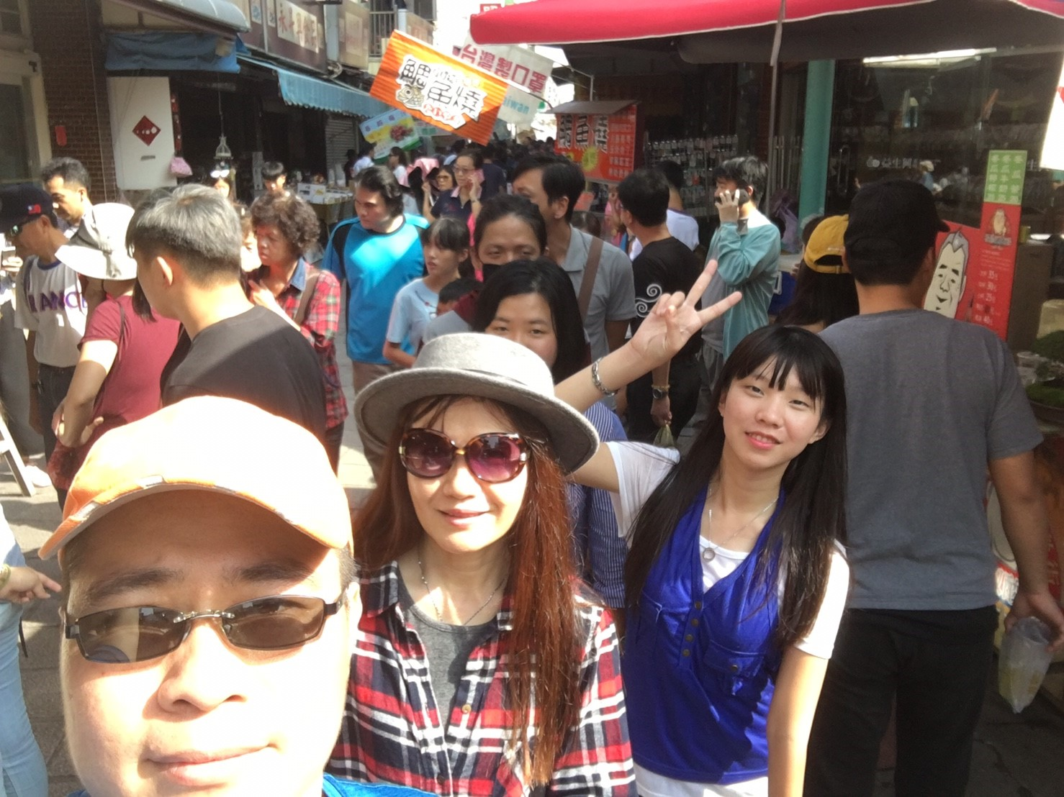  安平老街巡禮 |  |  |  |  |  |  |  |  |  |  |  |  |  |  |  |  |  |  |  |  | 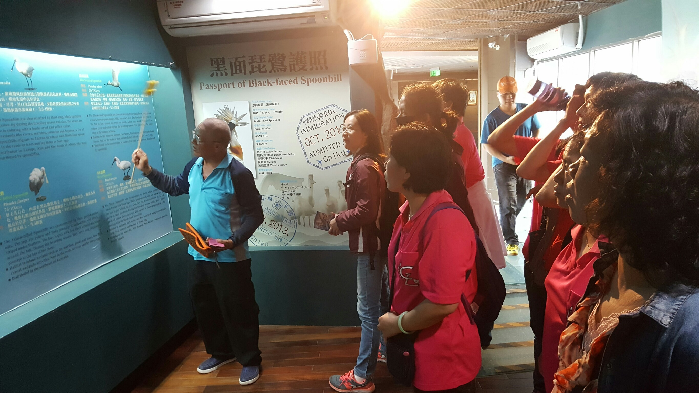  黑面琵鷺導覽介紹
 | 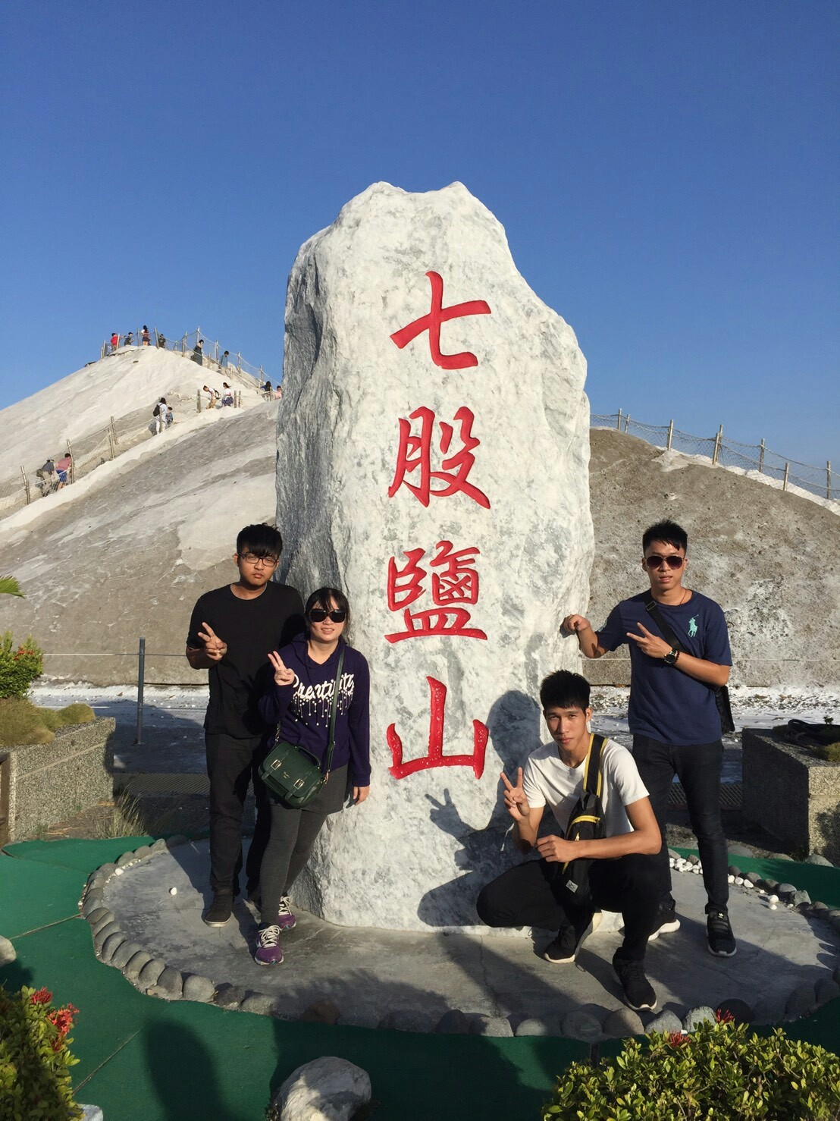  七股鹽山導覽 |  |  |  |  |  |  |  |  |  |  |  |  |  |  |  |  |  |  |  |  | 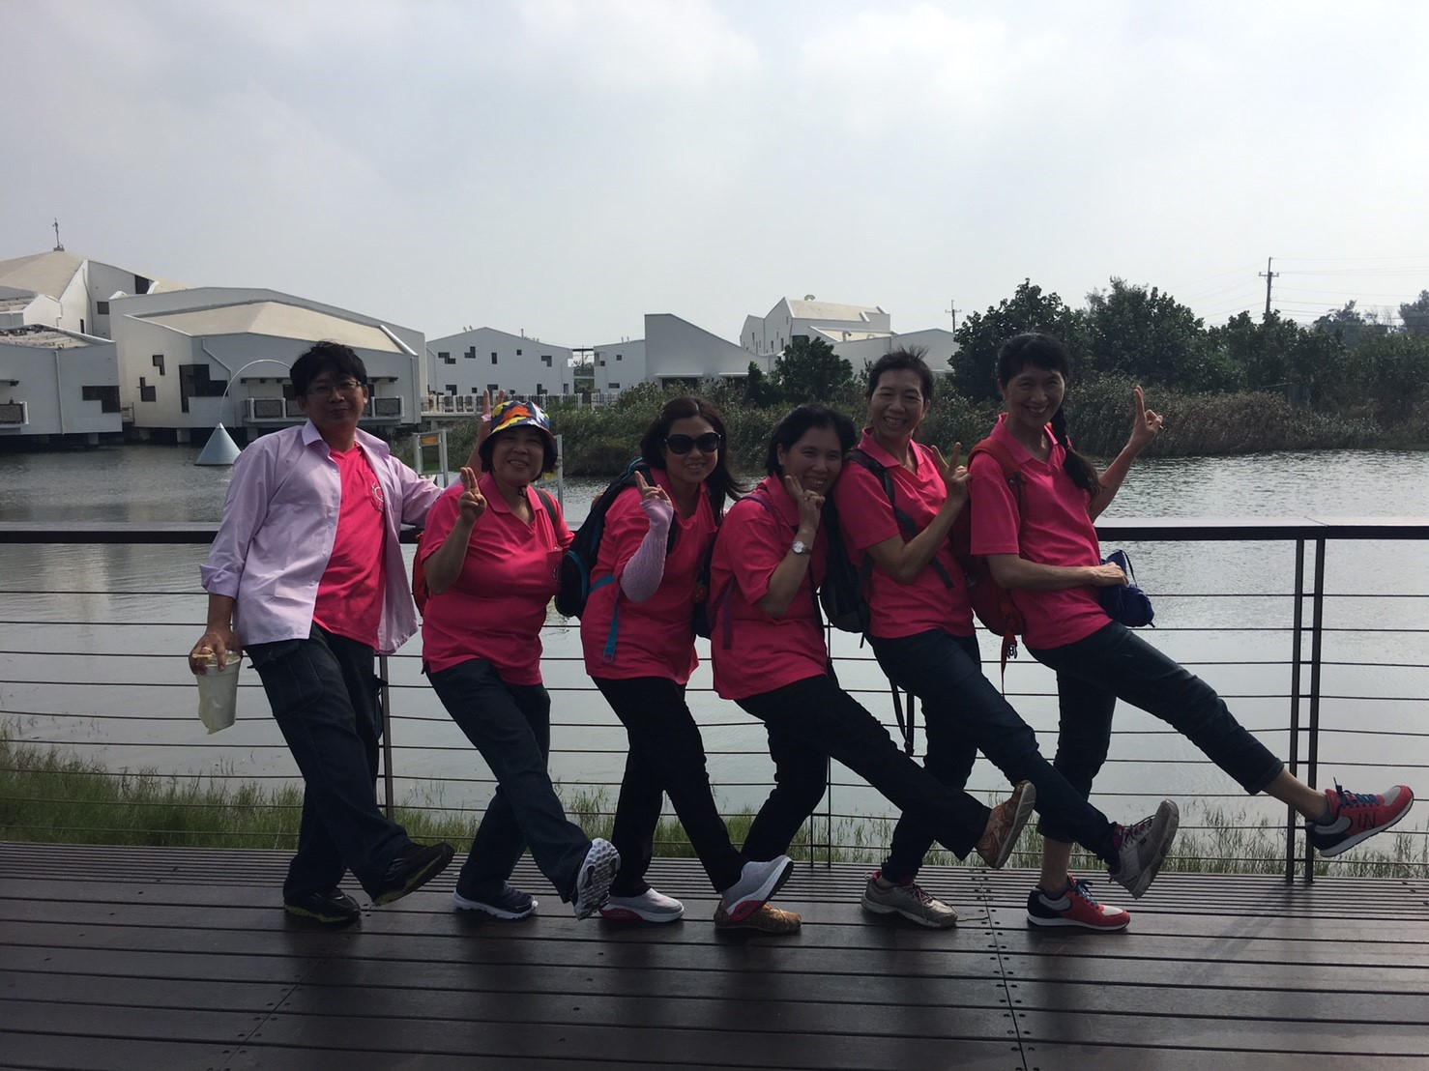  台江國家公園管理處
 | 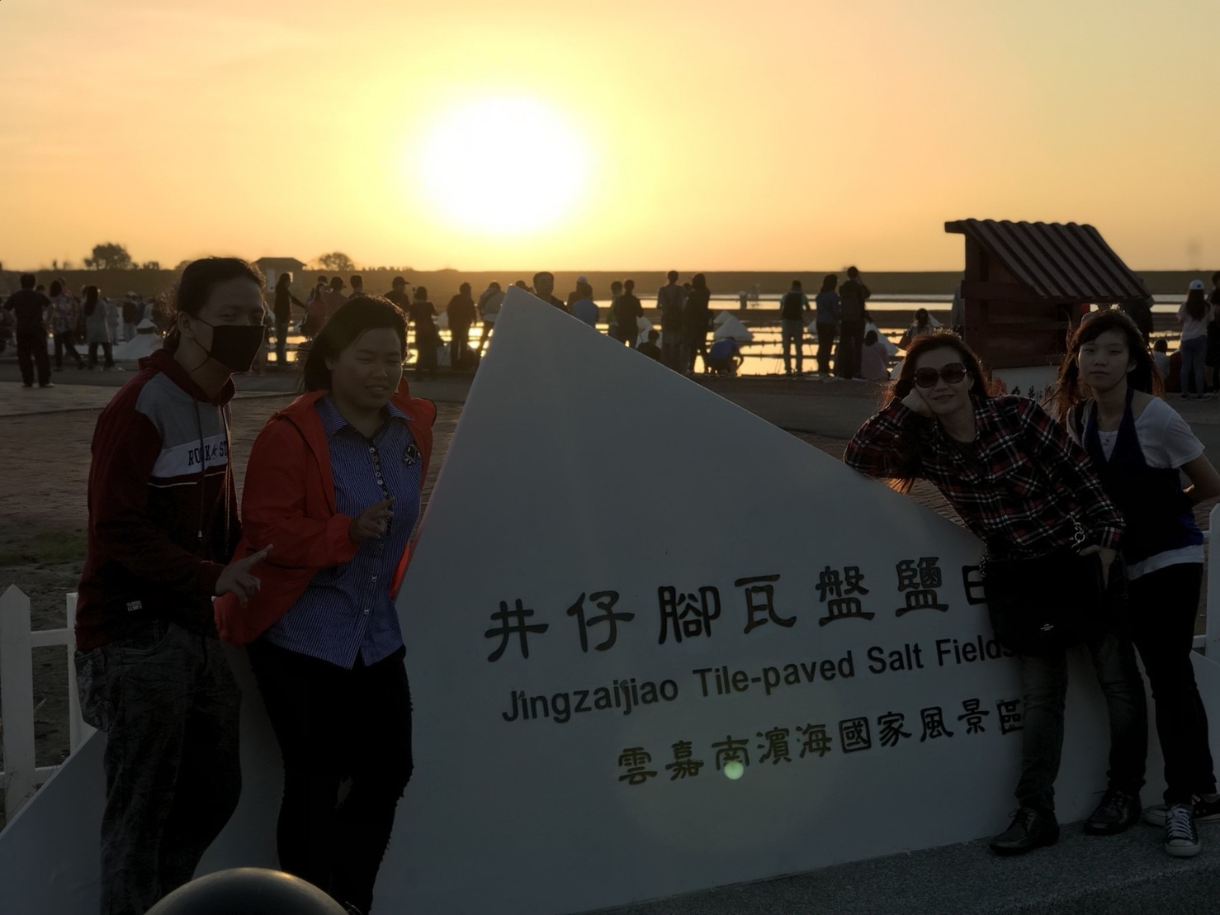  鹽田觀賞夕陽 |  |  |  |  |  |  |  |  |  |  |  |  |  |  |  |  |  |  |  |  |   鹽田觀賞夕陽

